**Bài tập Lập Trình Mạng Tuần 3**

**Nhóm :**

**Tên:** Phạm Minh Duy

**Email:** [phamminhduy97@gmail.com](mailto:phamminhduy97@gmail.com)

**Tên:** Nguyễn Văn Tính

**Email:** nguyenvantinh94.tal@gmail.com

**Tên:** Trần Văn Cường

**Email:** kauchuhk97@gmail.com

**Tên:** Võ Đức Thắng

**Email:** [voducthang18041997@gmail.com](mailto:voducthang18041997@gmail.com)

1. **In địa chỉ IP của localhost**

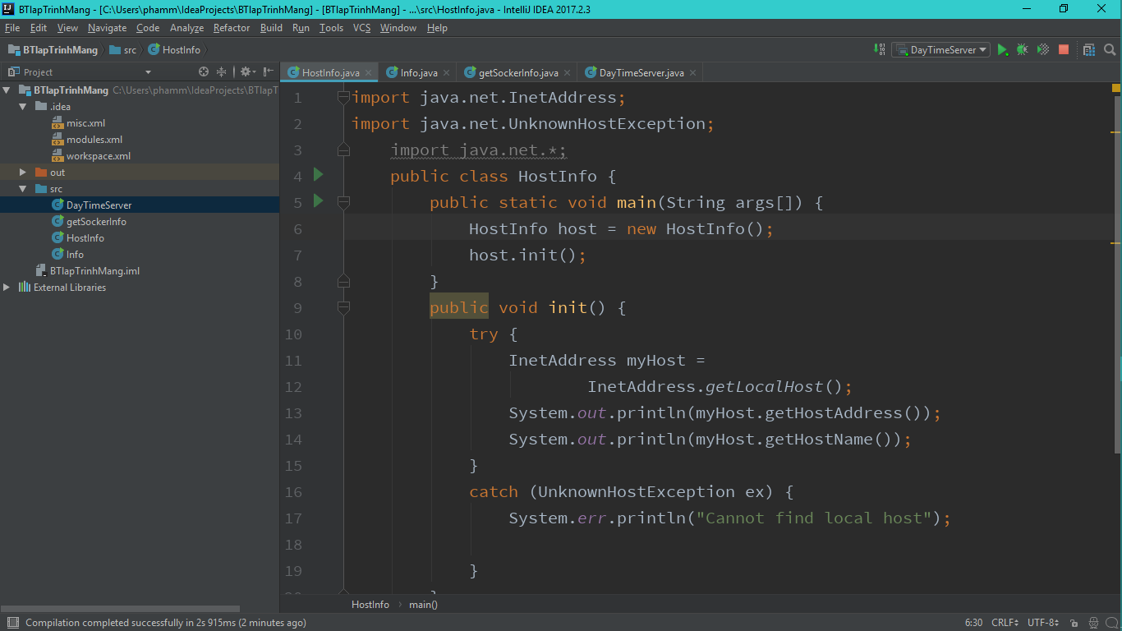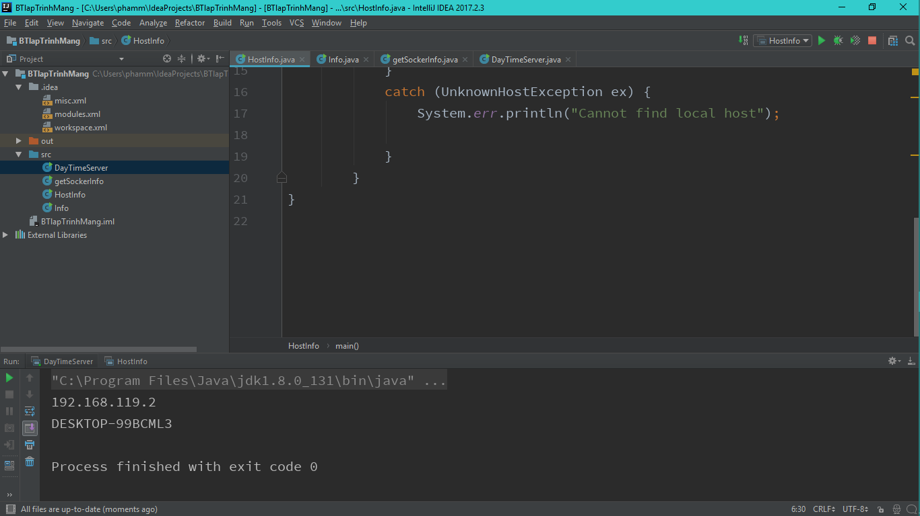

1. **In địa chỉ IP**

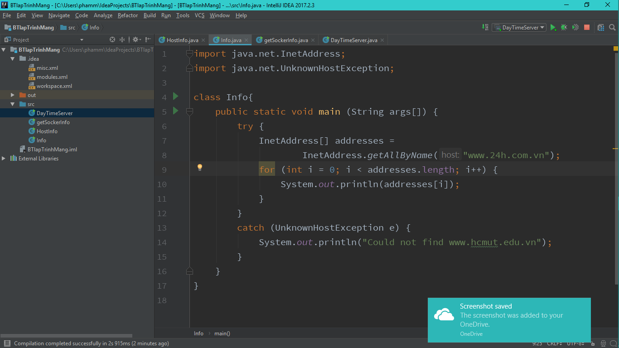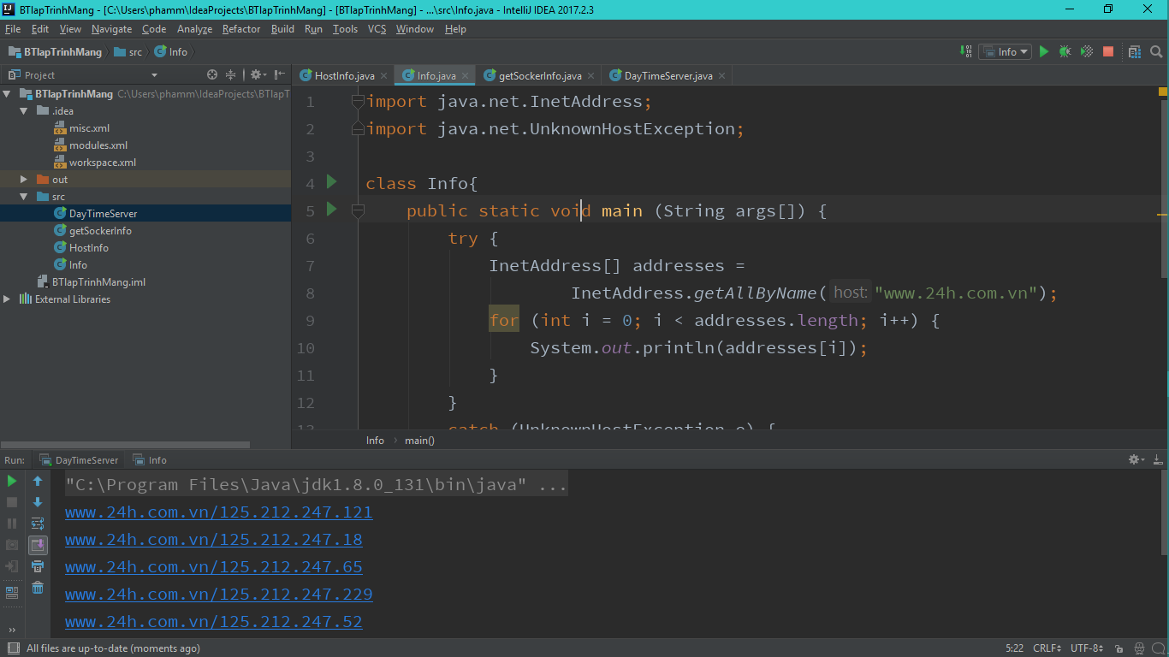

1. **In địa chỉ IP**

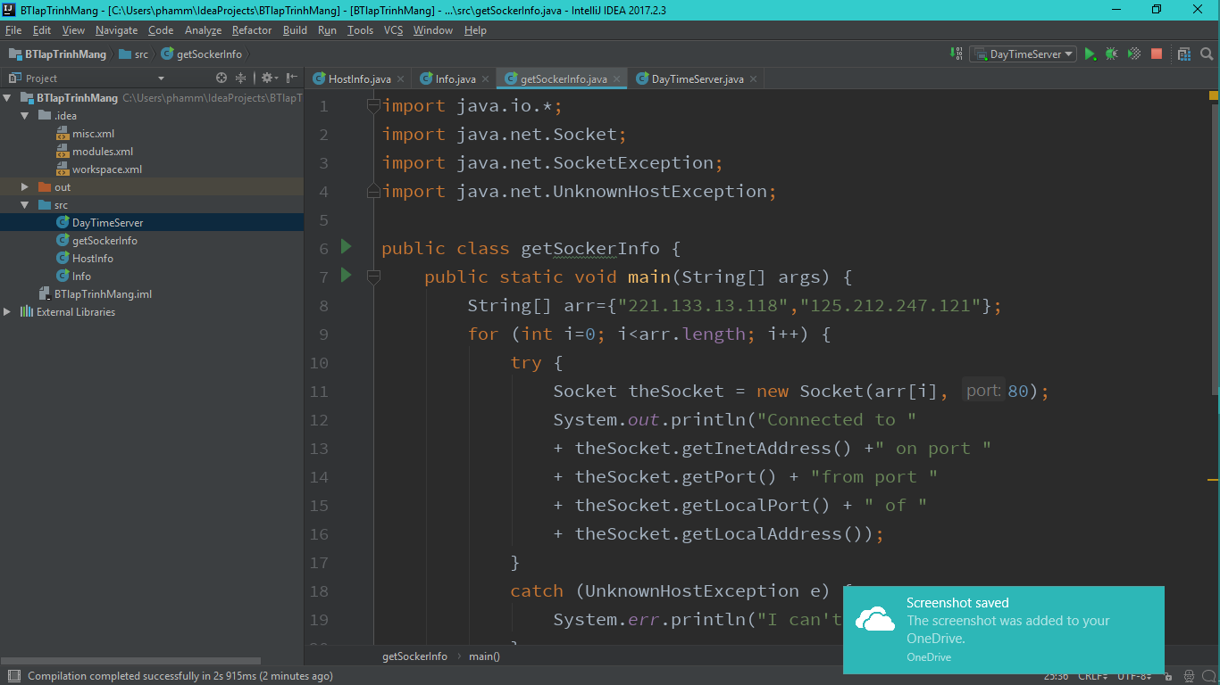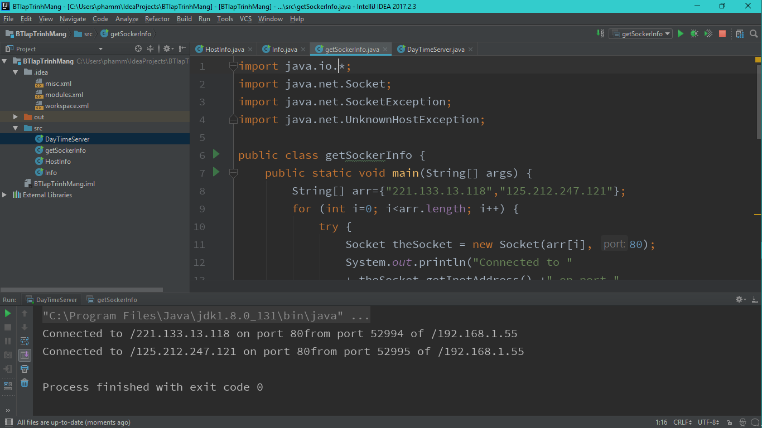

**4.In địa chỉ IP**

